**Созвездие Стрелец**

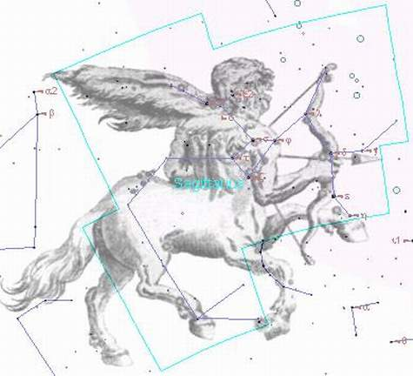

Наблюдая галактики, сходные по строению с нашей звездной системой, мы убеждаемся, что в их центральных областях количество звезд в единице объема гораздо больше, чем на периферии. Взгляните, например, на фотографию туманности Андромеды. В центре этой галактики выделяется плотное шарообразное звездное ядро. Звезд здесь так много и расположены они так плотно, что только в 1944 г. американскому астроному Бааде удалось "разрешить" ядро туманности Андромеды на отдельные звезды. Нет сомнения, что и в нашей Галактике существует подобно" звездообразное ядро. По скоростям звезд (их направлениям и величине) можно подсчитать, в каком именно месте земного неба должно быть видно галактическое ядро. Вот какими получились приближенные экваториальные координаты галактического центра: альфа = 17часов 38минут, дельта = - 30° (эпоха 1900 г.) ядро окутано мощными облаками темной пылевой материи, задерживающей видимый свет. Однако та же космическая пыль свободно пропускает невидимое инфракрасное и радиоизлучение. Поэтому удается хотя бы отчасти сфотографировать в инфракрасной области спектра часть галактического ядра, а также изучать это ядро средствами радиоастрономии.

И все-таки очень интересно отыскать на небе тот участок, где за темной пылевой космической вуалью скрыта самая яркая, самая "звездная" часть нашей Галактики. Если бы межзвездное пространство было совершенно прозрачно, нам не пришлось бы пространными пояснениями указывать местоположение галактического ядра. Это ядро после Солнца и Луны было бы самым ярким "светилом" земного неба. Огромное, очень яркое "звездное пятно" в созвездии Стрельца обращало бы на себя всеобщее внимание. Оно занимало бы на небе площадь, в сотни раз большую, чем видимая площадь полной Луны. Земные предметы, освещенные галактическим ядром, должны были бы отбрасывать четкие тени.

Природа лишила нас этого великолепного зрелища. Тем не менее, созвездие Стрельца исключительно богато звездными скоплениями и туманностями, вполне доступными для общего обозрения. Они и должны сейчас привлечь наше внимание.

Было бы утомительно описывать в отдельности каждое из десяти ярких звездных скоплений созвездия Стрельца. Проще сообщить основные сведения о них в общей таблице, а затем кратко отметить лишь самые интересные из этих скоплений.

Из рассеянных скоплений наиболее замечательно М 23. Среди шаровых скоплений обращает на себя внимание самое яркое на всем звездном небе скопление М 4. Правда, в умеренных широтах. из-за низкого положения над горизонтом его наблюдение затруднено, но на юге нашей страны - это великолепный объект для наблюдений. Кстати сказать, скопление М 4 замечательно еще и тем, что из шаровых скоплений оно ближайшее. Шаровое скопление М 22 примечательно тем, что содержит громадное число звезд (около семи миллионов). По населенности оно в 14 раз превосходит шаровое скопление в Геркулесе (М13).

В созвездии Стрельца есть три яркие и крупные диффузные туманности, одна из которых, называется Тройной. Созвездие Стрельца содержит две Т-ассоциации. Первая из них объединяет звезды в окрестности туманности М 8, вторая - в окрестности туманности М 20. Удаленность этих ассоциаций почти одинакова (1,3 и 1,4 кпк).